Письмо поставщикам об оформлении

Ветеринарно-сопроводительных документов (ВСД)

в ГИС Меркурий

Исх. № от ……

**[1.wmf](http://www.lenta.com)Уважаемые партнёры!**

В соответствии с Приказом Минсельхоза России от 27.12.16г. № 589 «Об утверждении ветеринарных правил организации работы по оформлению ветеринарных сопроводительных документов, порядка оформления ветеринарных сопроводительных документов (ВСД) на бумажных носителях» сообщаем, что с 1 января 2018 года оформление ВСД на каждую партию каждой товарной позиции должно осуществляться в электронной форме с использованием федеральной государственной информационной системы в области ветеринарии ФГИС «Меркурий» (далее по тексту ГИС).

Оформлению подлежат все товары, включенные в «Перечень подконтрольных товаров, подлежащих сопровождению ветеринарными сопроводительными документами», введённый Приказом Минсельхоза России от 18.12.2015г. № 648

Начиная с 01.11.2017 ООО Лента планирует тестировать проект по интеграции учётных систем товарооборота и процессов с ГИС.

Для своевременной интеграции учётной системы ООО Лента с ГИС, заблаговременной регистрации участников товарооборота и внесения в ГИС данных по обороту подконтрольной продукции, по которой ранее отсутствовала необходимость сбора и ввода данных в ГИС, до 01.10.2017 ООО Лента просит все поставки подконтрольных товаров привести в соответствие со следующими требованиями:

1. **Заведение товара в Матрицу:**
   1. При согласовании заведения в Матрицу компании Лента нового товара, подлежащего вет.контролю (новый SAP SKU) Поставщик обязан будет указывать в карточке товара:

* **GUID-товара**, зарегистрированного в Меркурий
* **КОД ТНВЭД**
* При заведении в Матрицу компании Ленты Набора, содержащего товар, подлежащий вет.контролю, Поставщик обязан будет указывать в карточке товара GUID-товара, зарегистрированного в Меркурий **по каждому компоненту, подлежащего ветеринарному контролю.**
  1. Заблаговременно и по отдельному запросу Ленты Поставщик должен будет предоставить GUID-товара и код ТНВЭД, зарегистрированного в Меркурий, который уже заведен в Матрицу и учтен в Меркурий.
  2. Все изменения, которые вносит Поставщик в Меркурий, касающиеся SAP SKU уже заведенного в Матрицу Лента, должны своевременно предоставляться, для актуализации данных на стороне Ленты.
  3. Отсутствие информации о GUID-товара и кода ТНВЭД, зарегистрированного в ERP во время приемки ведет к 100% отказу в приемке позиции.

1. **Подтверждение заказа, уведомление о поставке** 
   1. При отгрузке товаров по Заказам Поставщик обязан отправить Ленте EDI уведомление об отгрузке (DESADV) до прибытия машины на ТК/РЦ Ленты.
   2. DESADV, переданный по EDI, должен СТРОГО соответствовать содержанию товарно-сопроводительных документов (ТН): последовательность строк; количество строк; количество товара.
   3. Если объем товара превышает объем одного транспортного средства (ТС), DESADV и ТН должны соответствовать отгруженному товару в ТС.
   4. При отгрузке товаров по заказам на РЦ кросс-докинг (КД), направленным с помощью EDI, до момента разгрузки и принятия товара Покупателем, Поставщик обязан отправить Покупателю EDI уведомление об отгрузке с SSCC кодом, товары, упакованные в SSCC, и GUID-сертификатов на поставку на уровне позиций в SSCC. Информация, переданная по EDI должна в обязательном порядке соответствовать содержанию бумажных документов (ТН).
   5. При отгрузке товаров по заказам на ТК/РЦ (СХ, ПБЛ), направленным с помощью EDI, до момента разгрузки и принятия товара Покупателем, Поставщик обязан отправить Покупателю EDI уведомление об отгрузке и GUID-сертификатов на поставку на уровне позиций поставки.  Информация, переданная по EDI должна в обязательном порядке соответствовать содержанию бумажных документов (ТН).
2. **Оформление электронного ВСД**
   1. До поставки товара в адрес Ленты в Меркурий должен быть сформирован электронный ВСД.
   2. ВСД должен быть создан на каждую отдельную партию товарной позиции поставляемой продукции.
   3. Товарная позиция электронного ВСД должна соответствовать GUID, переданного в Ленту (п.1)
   4. Электронный ВСД должен содержать номер GLN предприятия поставщика
   5. Электронный ВСД в поле «Согласованный код продукции» должен быть указан GTIN (штрих код товара)
   6. Электронный ВСД должен быть сформирован в одном экземпляре, на одну партию одного товара к одной поставке (ТТН), например:

|  |  |  |  |
| --- | --- | --- | --- |
| ТТН = | Товар Х= | Дата произ-ва Х.1 = | ЭВСД Х.1.1 |
| Дата произ-ва Х.2 = | ЭВСД Х.2.2 |

* 1. На переходный период бумажные ВСД должны быть оформлены в соответствии с правилами п.3.6.

1. **Комплектация товара:**

Поставщик должен комплектовать товар, соблюдая следующие требования к упаковке (СХ и ПБЛ):

* 1. «1ЕО = один короб = один SAP код SKU = один GUID = одна партия», т.е. в одном коробе допускается только продукция одного кода товара с одной партией.
  2. «1ЕО = один паллет = один SAP код SKU = один GUID = одна партия, т.е. на одном паллете должен комплектоваться товар одного кода с одной партией.
  3. Не допускается комплектовать на один паллет (и в один короб) Наборы, в которых компоненты одного наименования отличаются по партии.

Пример:

набор «Подарочный», в который входит: GUID-1 по партии 1 и GUID-2 по партии 1 и такой же набор, в который входит: GUID-1 по партии 1 и GUID-2 по партии 2 комплектовать на один паллет (и в один короб) не допускается из-за различия по партиям в компоненте GUID-2.

* 1. Не допускается комплектовать на один паллет (и в один короб) Наборы, содержащие одно наименование (больше одного товара) разных партий

Пример:   
набор «Праздничный 1+1», в который входит: два GUID-1 по партии 1 и такой же набор, в который входит: два GUID-1 по партии 2 комплектовать на один паллет не допускается из-за различия в партии2

1. **МАРКИРОВКА ТРАНСПОРТНОЙ УПАКОВКИ**
   1. Маркировка транспортной  упаковки должна  соответствовать требованиям ТР ТС 022/2011. Также, каждую транспортную  этикетку необходимо дополнить  штриховым кодом, GS1 128, который должен содержать:

* GTIN товара
* Дата производства
* Партия
* Вес нетто
  1. Маркировка должна быть легко читаемой, ясной и понятной и находиться на торцевой части короба (см. рисунок 2). Площадь, занимаемая маркировкой должна быть не менее 25% от площади торца либо боковой стороны короба (рекомендуемый размер по контуру не менее 10х8см).

1. **Информационный лист паллета КД**

Каждый паллет товара перемещаемый по кросс-докингу должен иметь упаковочный лист, который должен содержать следующую информацию:

* SSCC
* Название грузополучателя
* Название заказчика
* Наименование поставщика
* Номер заказа на поставку
* SAP код поставщика
* Плановая дата поступления
* SAP код товара
* Наименование товара
* Единица измерения
* Количество (шт/кг)
* Штрих-код GS128, содержащий GTIN товара + партия (batch) (ссылка на Меркурий)

Пример информационного листа:

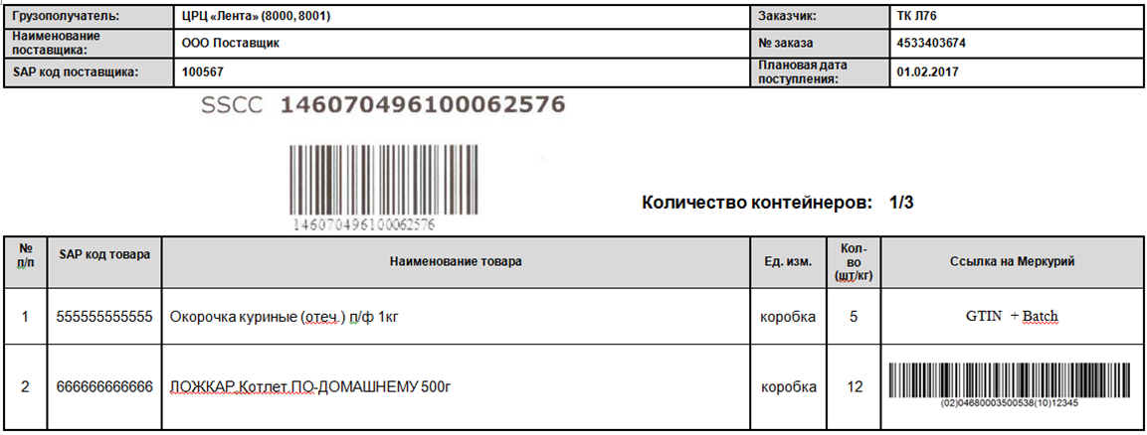

1. **Для оформления Акта разногласий (ТОРГ-2), необходимо:**

Представитель Поставщика обязан присутствовать на территории Ленты до момента передачи ему полного комплекта документов по поставке.

Вывоз отказанного в приемке товара с территории Ленты должен осуществляться незамедлительно и за счет Поставщика.

Лента оставляет за собой право корректировать и дополнять указанные выше меры в соответствии с обновлением требований МРСХ.

1. **Возврат товара**

Перед возврата из ТК/РЦ необходимо предоставить информацию

|  |  |  |  |  |  |
| --- | --- | --- | --- | --- | --- |
| № | GUID-предприятия | Наименование организации | Адрес доставки продукции | ИНН | КПП |
| 1 |  |  |  |  |  |

По всем вопросам, связанным с вышеуказанными изменениями, Вы можете обратиться к Юрзиновой Анне по эл. адресу [anna.yurzinova@lenta.com](mailto:anna.yurzinova@lenta.com).